Búcsúzik a hóember

Írta: Tóth Fanni Marietta

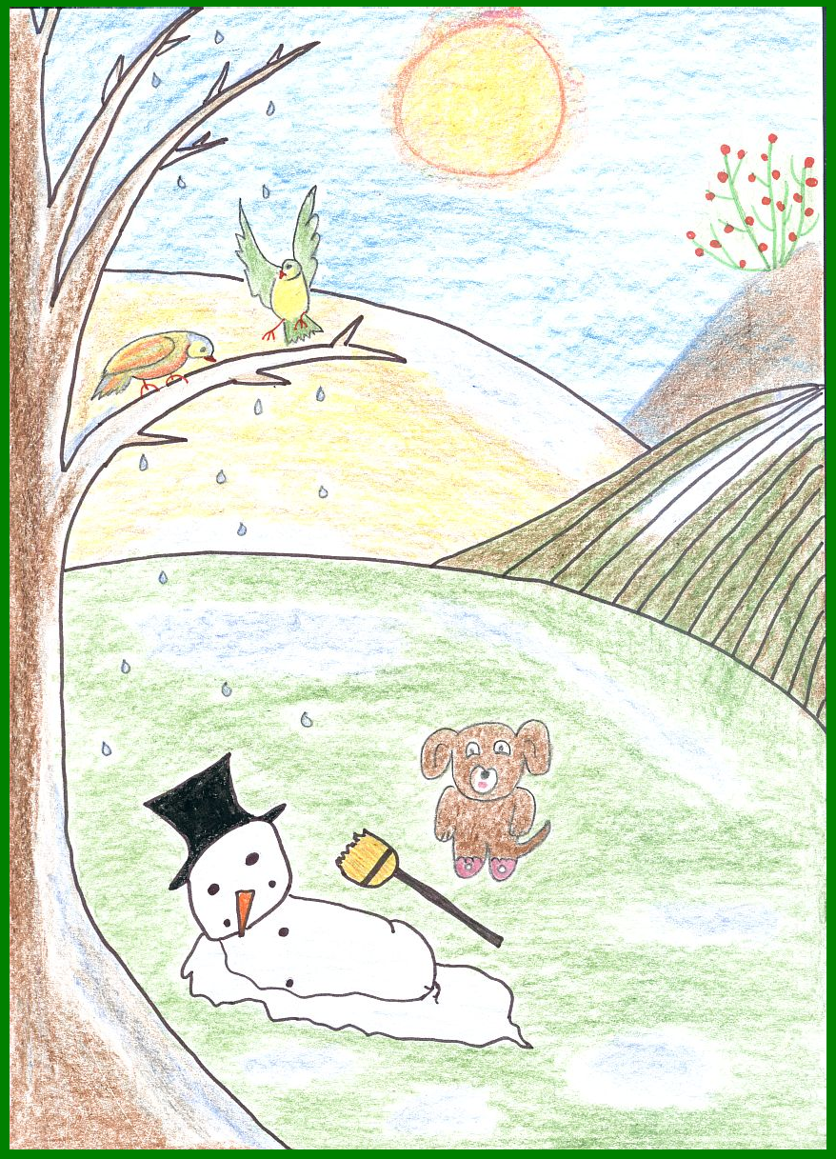
Február van. A hótakaró vékonyodik az erdőn, a mezőn, a réten. A jégcsapok már a hegyekből is elindultak. A télen megépített sok – sok hóember, már csak árnyéka régi önmagának. A mi hóemberünk is derék legény volt hajdanán. A gyerekek nagy szeretettel, gondoskodással építették, védte is a rétet sokáig. Jól érezte magát a csípős hidegben.
Karácsonyra finom puha hó esett. Mindent gyönyörű fehér hópaplan takart be. A gyerekek csinosítottak rajta, új kalapot kapott, egy fekete cilindert. Az orra is egy másik sárgarépa lett.
A friss hópelyheken megcsillant a napsugár, olyan volt mintha sok – sok csillagszóró szórná szikráit. Nagyon szép volt.
A hóemberünk élte az életét. Sok mindenkit vigasztalt rövid élete során. A gyerekek bánatait, panaszait mindig meghallgatta. Neki minden titkot elárulhattak, nem mondta tovább senkinek.
Egy kóborló, éhes kutyusnak hű társa volt éjjelente, a kivert kutyus a lábaihoz bújt, így aludtak. Egy éhező, fázó kismadár is sokszor felkereste. A kismadarat az új fekete cilinderjébe engedte be. Most már hárman voltak. Esténként felváltva mondtak egymásnak meséket. Egy este újabb fázó kismadár is menedéket lelt a seprű szálai között. Jól teltek az éjszakák, most már négyesben. El is felejtették a gondjaikat. Napközben a kutyus is, a kis madarak is elbóklásztak a hóember mellől, de estére mindig együtt voltak. Volt úgy, hogy egésznap összebújva pihentek. Nagyon jó barátok lettek. A kutyus sem bánkódott már a régi gazdája után. A kis madarak igazi társak lettek.
Telt, múlt az idő. Egyre melegebben sütött a nap. A régi pajtások már nem annyira ragaszkodtak hóember barátjukhoz. Nem minden éjszaka aludtak nála. A hóemberünk egyre kisebb lett, a seprűjét is elejtette. Nem foglalkozott vele senki. Egy kicsit bánkódott emiatt, de elfogadta sorsát, mert tudta ennek így kell lennie.
A két kis madár mindennap eljött hozzá. A fekete cilinderen megpihentek, közben vidám dalt fütyörésztek.
A hóember már nem a régi volt. Érezte, hogy nem sokáig bírja már a meleget adó napsugarakat. Ez már nem az ő évszaka. Összeesett. A fekete cilinder elgurult. A kutyus éppen arra járt. Felvette, a hóember felé nyújtotta. A hóember annyit mondott, hogy jó lesz majd jövőre!
Halkan még ennyit suttogott:
„ Csöpögnek a jégcsapok!
Jövő télig alhatok!”
Ezzel végleg elbúcsúzott.
Néhány napig még látszott, hogy hol állt a mi hóemberünk, aztán végleg eltűnt.
A helyén tavasszal szép zöld fű nőtt.

A kis madarak vidáman csiripelték: JÖN A TAVASZ!

